PŘEDNÁŠKY:
- Úvod a aktuální informace.
- Kontrola provozovaných elektrických zařízení z
pohledu OIP?
Ing. Miroslav Záloha – OIP Ostrava,
člen TNK 22 ÚNMZ
- Aktuality, změny a novinky v oboru
- Zodpovězení častých dotazů s rozborem:
Kdo a jak může kreslit – projektovat skutečný stav elektroinstalace?
Jak určit – jmenovat: odbornou odpovědnou osobu, odpovědnou osobu a osobu odpovědnou za provoz elektrických zařízení a za jednotlivá elektrická zařízení? Ing. Petr Létal, Ph.D.

- Skutečné nasazení umělé inteligence (AI) na elektrotechnická data v praxi.

- Novinka: Elektrika.AI
Miroslav Minařík
Člen TNK
- Aktuální změny v projektování z pohledu nové legislativy:
• Vyhláška č. 146/2024 Sb., o požadavcích na výstavbu
• Vyhláška č. 131/2024 Sb., o dokumentaci staveb
Ing. Eva Černochová Štihelová
projektantka elektrických zařízení
TZB Nový Jičín s.r.o.
- Přínos automatizace budov (KNX + Matter) – efektivita, bezpečnost a komfort.
Ing. Monika Wokounová
sekretář KNX CZ NG
Novinky v měřicí technice s prezentací vystavovatelů.

PROGRAM KONFERENCE:
8. 00 - 9. 00 prezence, zahájení výstavy
9. 00 - 14.00 přednášky
14.00 - 14.30 diskuse, ukončení

Konference se koná v MKZ Šternberk, Masarykova 307/20, Šternberk
(vedle restaurace Šnyt)
Organizační pokyny:
Den konání: 5. listopadu 2024 ve Šternberku

Vložné uhrazené před konáním akce činí:
Cena bez DPH 21 %......................................1.000,-Kč
DPH 21 %.........................................................210,-Kč
Cena s DPH 21 %.........................................1.210,-Kč
Úhrada semináře: převodem na účet Solid Team s.r.o. ČSOB č.ú.: 190955157/0300, var. s. 051124, k.s. 0308, nutná poznámka k platbě: jméno(a) účastníka(ů).
POZOR: Před platbou je nutné se přihlásit.
Odeslanou platbou nejste přihlášeni
Vložné hrazené v hotovosti v den konání akce
činí 1.500,- Kč včetně 21 % DPH.
V případě neúčasti se účastnický poplatek nevrací, ale zašleme Vám sborník přednášek.
Termín uzávěrky přihlášek a plateb:
do 25. října 2024

ZÁVAZNÁ PŘIHLÁŠKA NA 66. KONFERENCI ELEKTROTECHNIKŮ
dne 5. listopadu 2024 ve Šternberku
----------------------------------------------------------------
Účastník:
Jméno a příjmení: __________________________ Adresa: _________________________________ Email: __________________________________ Telefon: __________________
Obchodní název organizace nebo OSVČ:
Adresa:
IČ:
DIČ:
Tel.: email:
Vyplňte potvrzení platby:
1) Potvrzujeme, že dne: …………………....………….
jsme uhradili částku …………..………….…….….
Z našeho účtu, číslo: ……………………….…./…..….
Mám zájem o účast: ve Šternberku, v.s. 051124
nebo v Ostravě, v.s. 061124
Ve prospěch účtu číslo: 190955157/0300,
za ……………………. účastníka(ů)
2) Platba bude provedena v hotovosti na místě v částce 1.500,- Kč včetně DPH: ANO NE
Upřesněte prosím způsob úhrady a zašlete nám tuto přihlášku.

………………………………………………
Razítko a podpis vysílající organizace (OSVČ)
Podpisem vyjadřujeme souhlas s obchodními podmínkami akce uvedenými v pokynech a se zpracováním osobních údajů (jméno, adresa, e-mail, tel. kontakt) ve smyslu zásad ochrany osobních údajů pro zasílání nabídek služeb organizátora akce.

Pozn: Prosíme Vás o včasné přihlášení.
Kapacita sálu je omezena, proto budou přihlášky chronologicky řazeny podle doručení.

Konference v Ostravě
Pokud by Vám nevyhovoval termín
5.11.2024 ve Šternberku, tak je možno se přihlásit na konferenci do Ostravy 6.11.2024 se stejným programem.

Doprovodná výstava:
V předsálí bude po celou dobu konference probíhat výstava výrobců a prodejců měřící techniky, elektroinstalačních prvků a materiálů, regulačních a monitorovacích systémů, software, technické literatury atd.

Občerstvení:
V ceně vložného bude pro Vás opět připraveno tradiční „občerstvení“.

Parkování:
Parkovné v prostorech MKZ Šternberk je zdarma, lze využít okolních parkovacích ploch.
Přednášky budou zpracovány do sborníku a ten bude poskytnut pouze účastníkům, případně zaslán na Vámi uvedený email:……………………………………
Účastníci konference obdrží osvědčení o absolvování dle požadavku právních předpisů a ve smyslu „celoživotního vzdělávání“.

Kontakt na organizátory:
Solid Team s.r.o., Holická 140/70,
779 00 Olomouc
IČ: 26835908, DIČ: CZ26835908
Iva Henebergová
GSM: + 420 776 733 774
Tel: + 420 585 243 683, 588 883 700
e-mail: henebergova@solidteam.cz

S o l i d T e a m
66.
Vás zve na
2024
KONFERENCI ELEKTRO...
URČENOU PRO REVIZNÍ TECHNIKY,
PROJEKTANTY, PODNIKATELE
A PRACOVNÍKY V OBORU ELEKTRO

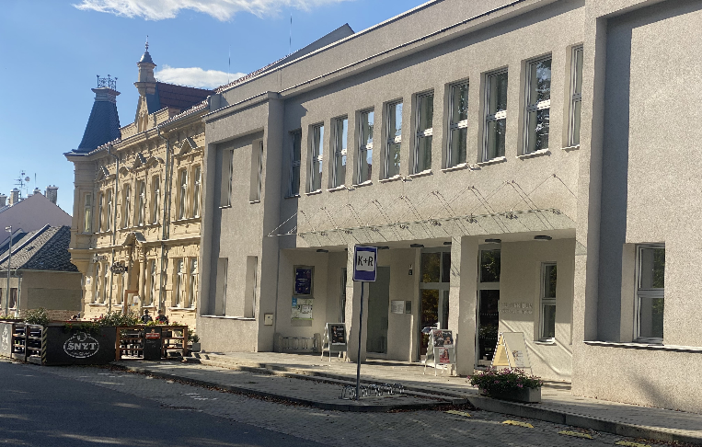

DATUM A MÍSTO KONÁNÍ:
5. listopadu 2024
MKZ (Městské kulturní zařízení)
Šternberk
(nebo v Ostravě 6.11.2024)

Organizační garant:
Solid Team s.r.o.
Holická 140/70, 779 00 Olomouc
Tel.: 585 243 683, 588 883 700
e-mail: solidteam@solidteam.cz
www.solidteam.cz

